“信息发布”、“公文管理”查阅方式说明

信息发布栏目

一、登录校园网----“办公系统”（见下图）
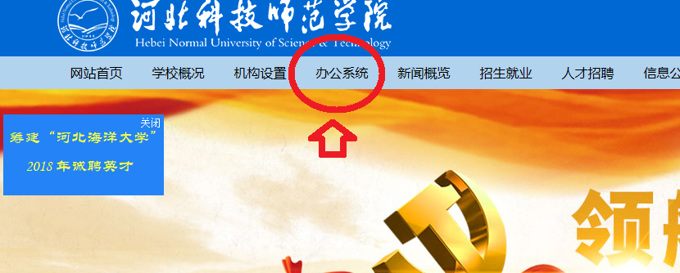
二、教职工用户用个人统一身份认证账号和密码登录至新版办公系统首页（见下图）
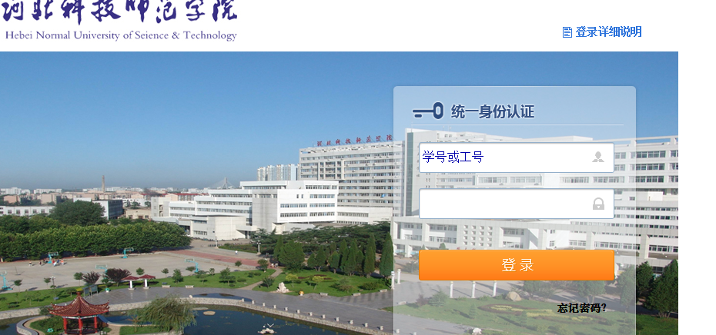

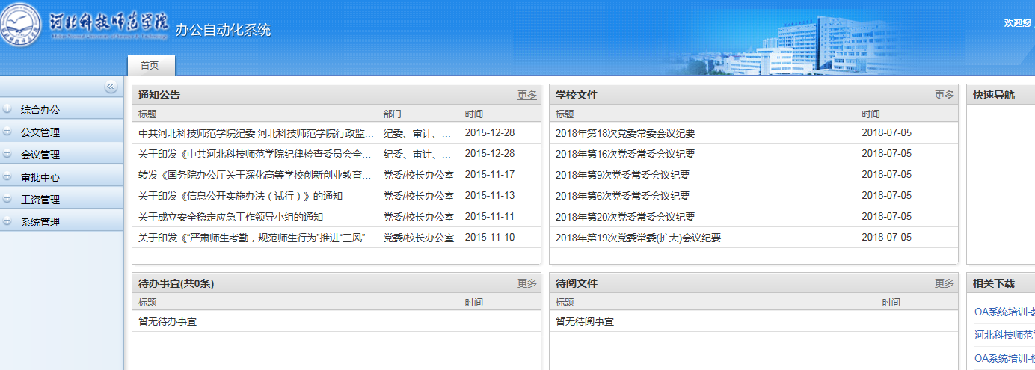
三、可以看到最新的信息发布（见下图）
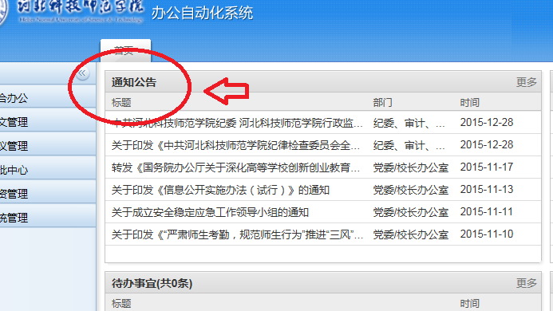

四、查询以往信息，点击栏目右上角“全部文件”即可（见下图）点击“本部门”两次，可见按单位分类发布菜单，可按单位查询。
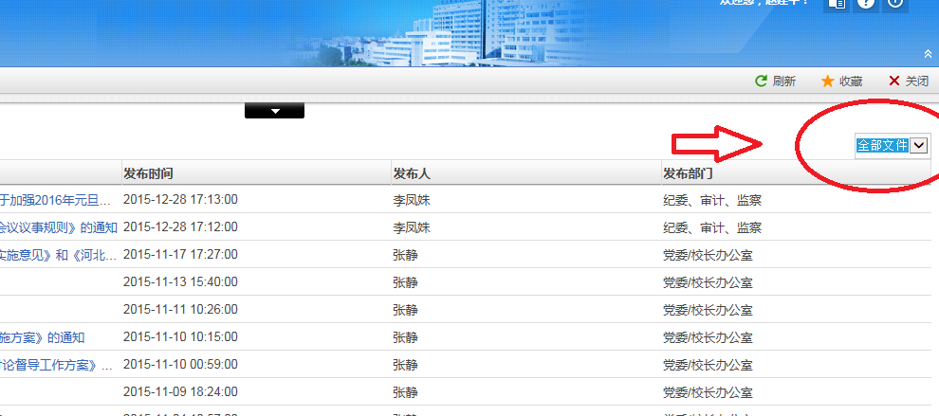

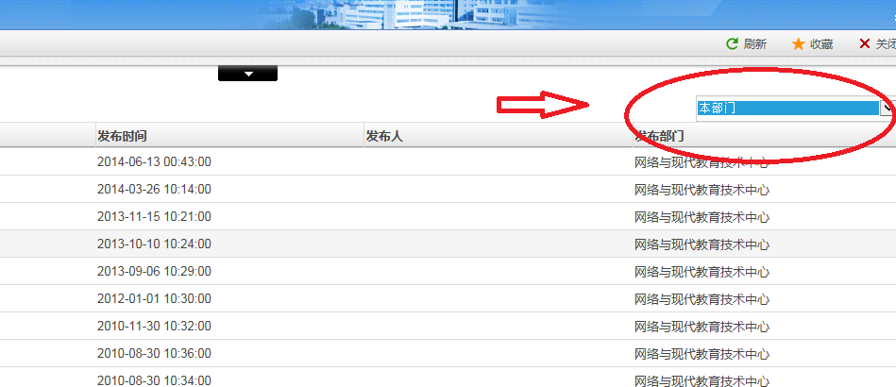

公文管理栏目

一、公文管理栏目可见最新公文发布6条（见下图）
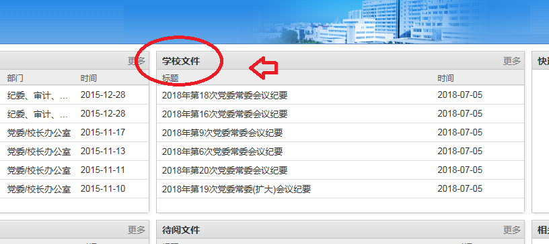
二、查询更多文件，点击栏目右上角“更多”，可见下图所示树状图中的部门列表（见下图），在根据需要点击查询即可。
